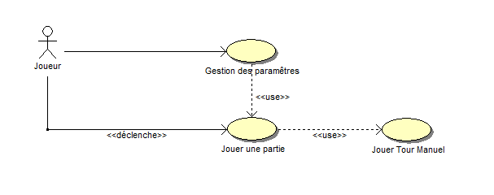

*Diagramme de Cas D’utilisation*

Notre but est de réaliser un jeu de plateau dans lequel2, ou plusieurs joueurs s’affrontent au tour par tour, afin d’être le dernier à posséder des unités : pour cela, les joueurs interagissent avec leur troupes en les déplaçant sur une carte composé de case et de glyphe ( chaque case étant entouré de quatre glyphes) ; les unités présents sur une case utilisent ces glyphes afin de conquérir la case adverse, en fonction des possibilités d’attaque qui sont proposé au joueur( un joueur ayant une limite d’action sur son tour => nous avons provisoirement fixé cette limite à 5).

Cas Gestion :

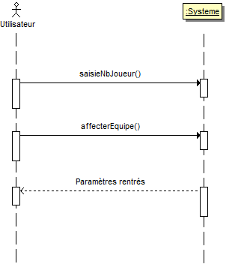

Cas Partie :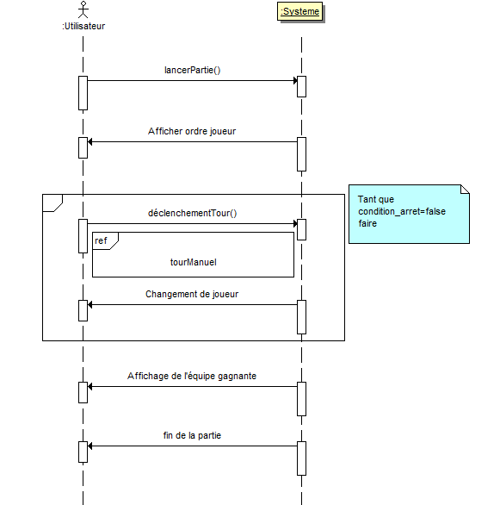

Cas Tour Manuel :

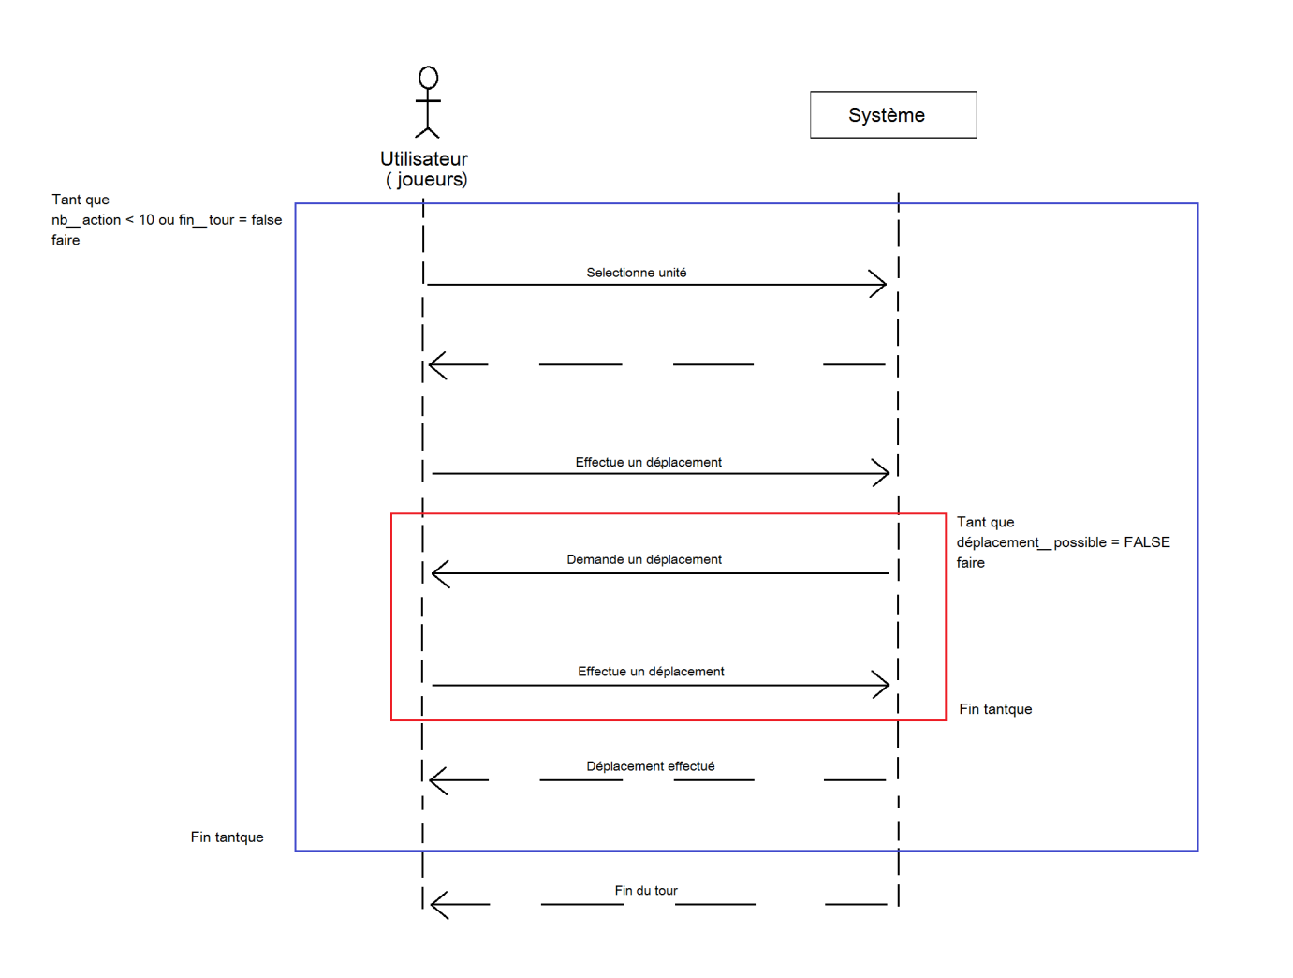

Diagramme de Classe :

